# СОДЕРЖАНИЕ

# ОПРЕДЕЛЕНИЯ, ОБОЗНАЧЕНИЯ И СОКРАЩЕНИЯ

В работе принята следующая особая система сокращений и наименований:

СеМО – сеть массового обслуживания

СМО – система массового обслуживания

МО – математическое ожидание

ФР – функция распределения

BCMP – Baskett, Chandy, Muntz, Palacios. Фамилии авторов работ в аббревиатуре названия одноименного класса СеМО

Сеть BCMP – в теории массового обслуживания, как дисциплине внутри математической теории вероятности, это класс сетей массового обслуживания, для которого существует стационарные вероятности состояний [1]

Требование – в общем случае, требования представляют собой перемещаемые по системе объекты, различающиеся классом, приоритетом, номером и другими параметрами

Очередь – самостоятельный объект имитационных моделей систем обслуживания и служит для хранения требований, ожидающих обработки

Модельное время – значения вещественного типа на интервале  обеспечивающие имитацию параллельного развития процессов СМО

Состояние модели системы – совокупность текущих значений ее атрибутов и связей

Событие – мгновенное изменение состояния модели СМО

АЦП – аналого-цифровой преобразователь

Кбит/с – килобит в секунду. Единица измерения скорости передачи данных равная 1024 бит в секунду (часто 1000 бит/с)

Сегмент процесса – алгоритм обработки события в имитационной модели в виде отдельной программной единицы

# ВВЕДЕНИЕ

Сенсорные сети [2] способствуют решению ряда прикладных задач, таких как осуществление контроля за состоянием природы (например, за температурой, влажностью, давлением, скоростью и направлением ветра), применимы в медицине (установление контроля за состоянием здоровья пациента), в сфере жилищно-коммунального хозяйства (наблюдение за показанием счетчиков воды, электричества, тепла), в производственных, торговых и складских системах (слежение за перемещением, количеством и качеством продукции), в транспортных системах (слежение за перемещением и скоплением транспортных средств), в сфере безопасности (например, контроль за перемещением людей и техники, организация помощи в проведении спасательных операций, установление пожарной и охранной сигнализации), в организации оперативной связи, в сфере строительства (мониторинг состояния зданий и сооружений), а так же могут использоваться для предсказания отказа оборудования в аэрокосмических системах.

Приведенные выше сценарии раскрывают огромный потенциал беспроводных сенсорных сетей. Благодаря сбору подробной информации о физическом мире сенсорные сети могут чрезвычайно обогатить наши знания об устройстве мира, открывая возможности для создания совершенно новых вычислительных приложений.

Технология сенсорных сетей привлекает большое внимание высокой надежностью, дешевизной элементов узлов, входящих в состав сети. Применяются недорогие маломощные источники питания. К плюсам использования таких сетей можно отнести расширение типов используемых датчиков в узлах сети.

Таким образом, беспроводные сенсорные сети определили новый класс распределенных коммуникационных систем, требующих анализа их свойств и разработки методов оценки основных характеристик. Целью данной работы является моделирование процессов, протекающих в беспроводных СеМО для всестороннего описания их основных режимов работы и анализа узких мест. Для этого, в качестве базового объекта изучения, будет рассматриваться сходная по структуре открытая СеМО, состоящая из двух СМО и с тремя классами требований.

Особый интерес представляют такие характеристики сетей как МО числа требований, МО длительности пребывания требований в узлах сети. Не менее важными являются характеристики надежности устройств сети и их влияние на функционирование системы в целом. Среди таких характеристик следует отметить МО числа потерянных пакетов. Отключения узлов сети могут возникать из-за разряда источников питания и переполнения буфера потерянных пакетов.

Для достижения описанных задач сформулирована теоретическая основа, которая позволяет получить стационарные вероятности и построена аналитическая модель узла сенсорной сети. А также для получения более конкретных и точных данных разработана имитационная модель. Предполагается, что по причине различных функций распределения длительностей обслуживания, результаты моделирования будут различаться, поэтому необходимо провести сравнение результатов вычислений.

## 1 Теоретические основы моделирования систем массового обслуживания

СеМО — это совокупность взаимосвязанных СМО, обеспечивающих в процессе функционирования сети прием, хранение, обработку и выдачу требований, поступающих в системы обслуживания [3, 4, 5].

СеМО разделяются на однородные и неоднородные в зависимости от числа классов обслуживания.

Также СеМО делятся на открытые, замкнутые и смешанные. Открытые подразумевают обслуживание требований, поступивших из источника бесконечной ёмкости и возврат обратно в источник. Число требований, находящихся в этой сети, — дискретная величина. СеМО, которые не имеют внешних источников требований, называются замкнутыми. Число требований, пребывающих в такой сети, является постоянной величиной. Сети обслуживания, являющиеся открытыми для одних классов требований и замкнутыми для других классов требований, называются смешанными.

СеМО делятся по типу функций распределения длительностей обслуживания требований в системах обслуживания сети на экспоненциальные и сети общего вида. В экспоненциальной сети требования во всех системах имеют длительности обслуживания, являющиеся непрерывными случайными величинами с экспоненциальным распределением. Параметры этих функций распределения могут быть различными. В сети общего вида функции распределения длительностей обслуживания требований в СМО могут быть произвольными (в частности, экспоненциальными).

Одним из основных параметров СеМО является маршрутная матрица, элементами которой являются вероятности перехода требований между системами обслуживания сети.

### Условные обозначения

Введем обозначения характеристик, определяющих СеМО [6]:

*  — конечное множество номеров СМО в СеМО;
*  — число СМО в СеМО;
*  – конечное множество номеров классов требований в СеМО;
*  — число классов требований в СеМО (для однородной СеМО);
*  — интенсивность внешнего потока требований, поступающих в сеть из источника и из сети в источник;
*  — вектор интенсивностей внешнего потока требований, ;
* *A* — параметр, определяющий тип СеМО (открытая или замкнутая),



*  — интенсивность внешнего потока *k*-требований;
* *N* — число требований в СеМО;
*  — начальное число *k*-требований в СеМО;
* , — вектор начального числа требований в СеМО;
* — общее число требований в СеМО;
* — СМО с номером *i*, входящая в состав СеМО,  ;
*  — внешний источник требований (в открытых СеМО);
* — вектор состояния сети обслуживания, ;
* — вектор состояния системы обслуживания , , ;
*  — число *k*-требований в ;
*  — тип ФР длительности обслуживания в ; длительности обслуживания требований в каждой системе  предполагаются одинаково распределенными случайными величинами с ФР либо экспоненциальными (), либо общего вида ();
*  — вектор типов ФР длительностей обслуживания в СМО сети, ;
*  — тип ФР длительности интервалов времени между последовательными требованиями во внешнем потоке (для открытых сетей обслуживания);
* $Ѳ_{ik,jl}$— вероятность того, что *k*-требование после обслуживания в поступает в и изменяет свой класс на *l*-й;
* $Ѳ=(Ѳ_{ik,jl})$— маршрутная матрица, $k,l=1,…,K$,



* — число идентичных обслуживающих приборов в СМО ;
* — вектор числа приборов в системах обслуживания СеМО, ;
*  — дисциплина обслуживания в системе ;
*  — вектор дисциплин обслуживания в системах обслуживания СеМО, ;

В качестве возможных дисциплин обслуживания рассматриваются дисциплины, представляющие, в частности, практический интерес при аналитическом моделировании дискретных сетевых систем:

1. FCFS — обслуживание требований в порядке поступления;
2. LCFSPR — обслуживание требований в порядке, обратном поступлению, с приоритетным дообслуживанием. При этой дисциплине, если в  имеется свободный прибор, то требование обслуживается так же, как и в системе с дисциплиной FCFS. Но если все приборы заняты, то при поступлении нового требования вс вероятностью  прерывается процесс обслуживания одного из  приборов, и этот прибор начинает обслуживать вновь поступившее требование. Требование, обслуживание которого было прервано, устанавливается первым в очередь, и за ним закрепляется остаточное время, в течение которого оно будет дополнительно обслуживаться при последующем выборе из очереди;
3. PS — обслуживание требований с разделением производительности обслуживающего прибора. При этой дисциплине производится одновременное обслуживание всех требований, пребывающих в системе обслуживания, с интенсивностью обслуживания каждого требования, обратно пропорциональной числу пребывающих в системе требований;
4. IS — обслуживание требований «бесконечным» числом приборов. В однородной замкнутой сети обслуживания система с дисциплиной IS тождественна системе с  (либо более , — число требований в сети) параллельными одинаковыми приборами, в которой, очевидно, отсутствует очередь;
5. FS — обслуживание требований «конечным» числом приборов. В замкнутой однородной СеМО система обслуживания с дисциплиной FS тождественна системе с ( , *N* — число требований в сети) параллельными одинаковыми приборами. При этом, если в  имеется свободный прибор, то требование обслуживается так же, как и в системе с дисциплиной IS. Но если все приборы заняты, то вновь поступившее требование получает отказ и с вероятностью  переходит в систему  сети;

* , , , ,  — множества номеров СМО, в которых реализованы дисциплины обслуживания соответственно FCFS, LCFSPR, PS, IS, FS; при этом ;
*  — состояние системы ;
*  — интенсивность обслуживания в системе*k*-требований при условии, что система  находится в состоянии ;
*  — матрица интенсивностей обслуживания требований системами СеМО, , ;
*  — число уровней абсолютного приоритета требований в СеМО;
* — вектор уровней приоритета требований, ,— уровень абсолютного приоритета *k*-требований;
*  — конечное множество номеров макроклассов требований в неоднородной сети массового обслуживания (каждый макрокласс включает некоторое подмножество инцидентных классов требований);
*  — число макроклассов требований в неоднородной СеМО;
*  — конечное множество макроклассов требований;
*  — число классов требований, принадлежащих макроклассу, ;
* 

;

* — число требований в макроклассе , :

;

*  — вектор числа требований в макроклассах, :

.

С учетом введенных обозначений будем считать, что СеМО определена, если задан набор

.

При анализе СеМО основной интерес представляют, как правило, точные или приближенные значения следующих характеристик СеМО для стационарного режима (, , ):

*  — МО числа *k*-требований в;
* — максимальное число *k*-требований в;
* — МО числа требований в;
*  — максимальное число требований в;
* — МО числа требований *v*-уровня приоритета в;
*  — максимальное число требований v-уровня приоритета в;
*  — МО числа k-требований, ожидающих обслуживания в очереди системы ;
*  — МО числа требований, ожидающих обслуживания в очереди системы ;
* — МО числа требований *v*-уровня приоритета, ожидающих обслуживания в очереди системы;
*  — МО числа занятых приборов в ;
*  — МО числа свободных приборов в ;
*  — интенсивность потока *k*-требований в ;
*  — интенсивность потока требований в ;
*  — интенсивность потока требований *v*-уровня приоритета в ;
*  — коэффициент использования обслуживающих приборов системы *k*-требованиями;
*  — коэффициент использования обслуживающих приборов системы ;
*  — коэффициент использования обслуживающих приборов системы требованиями *v*-уровня приоритета;
*  — МО длительности пребывания *k*-требований в ;
*  — МО длительности обслуживания *k*-требований в ;
*  — МО длительности ожидания *k*-требований в очереди системы ;
*  — МО длительности реакции для *k*-требований (МО длительности интервала времени от момента выхода *k*-требования из  до момента его следующего поступления в );
*  — МО длительности цикла для *k*-требований (МО длительности интервала времени от момента поступления *k*-требования в  до момента его следующего поступления в);
*  — МО длительности перехода *k*-требований из в  с изменением класса требований на *l*-й (м. о. длительности интервала времени от момента поступления *k*-требования в  до момента его первого поступления в  с изменением класса требования на *l*-й);
*  — стационарное распределение состояний системы , где ,  — число *k*-требований в ;
*  — стационарное распределение длины очереди в ;
*  — стационарное распределение числа занятых приборов в системе .

## 2 Сети BCMP. Теорема BCMP

Стационарный режим работы сети определяется тем, что среднее число требований в любом ее узле неизменно. Иными словами, общая интенсивность поступления требований в рассматриваемом сегменте должна быть равна общей интенсивности выходящего потока. Математическое обозначение этого факта называется уравнением равновесия. Составляя уравнения равновесия для каждого узла СеМО, получается система уравнений, которая связывает неизвестные интенсивности *λ*1*, ..., λ*n c известными *μ*1*, ..., μ*n*.* Сеть стационарна, если стационарны все ее узлы.

СМО в сети относятся к одному из четырех типов в зависимости от своих характеристик:

1. В СМО первого типа дисциплина обслуживания FCFSи требования всех классов имеют одну и ту же экспоненциальную функцию распределения длительности обслуживания. Интенсивность обслуживания может зависеть от состояния системы и когда в системе находится  требований будет обозначаться через ;

2. В СМО второго типа дисциплина обслуживания PS*,* имеется только один обслуживающий прибор, различные классы требований могут иметь различные функции распределения длительности обслуживания требований. Функции распределения длительности обслуживания должны иметь рациональное преобразование Лапласа;

3. В СМО третьего типа дисциплина обслуживания IS*,* число обслуживающих приборов в СМО больше или равно максимальному числу требований, находящимся в этой СМО, различные классы требований могут иметь различные функции распределения длительности обслуживания. Функции распределения длительности обслуживания должны иметь рациональное преобразование Лапласа;

4. В СМО четвертого типа дисциплина обслуживания LCFSPR, имеется один обслуживающий прибор, различные классы требований могут иметь различные функции распределения длительности обслуживания. Функции распределения длительности обслуживания должны иметь рациональное преобразование Лапласа.

Теорема BCMP. Для сети массового обслуживания, которая является открытой, замкнутой или смешанной, и каждая система обслуживания в которой является первого, второго, третьего или четвертого типа, стационарные вероятности состояний определяются выражением

, (2.1)

где  является нормализующей константой, выбранной так, чтобы сумма стационарных вероятностей состояний равнялась 1;

 является функцией числа требований в сети, а каждая  является функцией, которая зависит от типа системы обслуживания  [6].

Если система  типа 1, то

. (2.2)

Если система  типа 2, то

. (2.3)

Если система  типа 3, то

. (2.4)

Если система  типа 4, то

. (2.5)

Если интенсивность поступления требований в сеть из источника зависит от общего числа требований в сети обслуживания  и требования класса  поступают из источника в систему  с фиксированной вероятностью , то

. (2.6)

Если в сети имеет место второй тип зависящего от состояния процесса поступления требований из источника в сеть, то

. (2.7)

Если сеть замкнута, то .

Для вычисления оценки нормализующей константы, находится сумма выражения для стационарных вероятностей состояний по всем возможным состояниям. Процесс поступления требований в сеть первого типа и , тогда для нормализующей константы можно получить решение в замкнутой форме для открытых сетей. В системе обслуживания может находиться любое число требований, так как сеть открытая. Поэтому



(2.8)

или

. (2.9)

Получим также

 (2.10)

Произведения членов, каждый из которых включает параметры только одной системы обслуживания являются стационарными вероятностями состояний, вследствие того, что нормализующая константа является произведением множителей, каждый из которых включает параметры только одной системы обслуживания. Этот факт показывает, что числа требований в каждой системе обслуживания являются независимыми случайными величинами.

Доказательство. Теорема доказывается проверкой, что уравнения локального равновесия удовлетворяются.

Пример — Чтобы проиллюстрировать метод локального равновесия, рассмотрим относительно простую сеть обслуживания, показанную на рисунке 1.

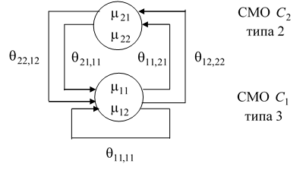

Рисунок 1 — Замкнутая сеть массового обслуживания с двумя СМО и двумя классами требований

Сеть массового обслуживания является замкнутой, с двумя классами требований (определенные как класс 1 и класс 2). Имеется  требований класса 1 и  требований класса 2. Все длительности обслуживания имеют экспоненциальное распределение и  является математическим ожиданием длительности обслуживания требований класса  в СМО .

В этом примере , .

Пусть  является числом требований класса  в СМО . Для удобства напишем уравнения локального равновесия только для состояний, в которых , , .

Уравнение глобального равновесия:





+. (2.11)

Уравнения локального равновесия:

+

+, (2.12)

где =(1,1).

 =

=, (2.13)

где = (1,2).



=, (2.14)

где = (2,1).

=

=, (2.15)

где = (2,2).

## 3 Схема и устройство работы узла сети

В основе данной работы лежит разработка аналитической и имитационной модели узла СеМО. Обе модели отражают процессы функционирования следующих элементов узла:

* вычислительное устройство состоит из микропроцессора и памяти. Микропроцессор предназначен для анализа и преобразования данных, поступающих из соседних узлов сети и от датчиков этого узла. В памяти вычислительного устройства хранятся программы и данные;
* приемопередатчик — радио трансивер, предназначенный для организации радиоинтерфейса между узлами сенсорной сети;
* датчик предназначен для преобразования контролируемой величины (электрическое напряжение, электрический ток, температура, давление, освещенность, колебание и другие) в сигнал, удобный для измерения и преобразования микропроцессором. Как правило, в одном узле сенсорной сети встроено несколько видов датчиков;
* блок питания предназначен для обеспечения работы всех электрических схем узла сенсорной сети. Выход из стоя блока питания приводит к прекращению работы всего узла. Замена блока питания приводит к восстановлению работоспособности узла сети.

Данные, поступающие в узел и выходящие из узла, также, как и все данные, находящиеся в узле сенсорной сети, для простоты будем называть пакетами.

Определим пакеты первого, второго и третьего классов. Пакеты первого класса от датчиков узла поступают на обработку в микропроцессор. Пакеты второго класса поступают из сети в приемопередатчик узла. Пакеты первого и второго классов, прошедшие обработку микропроцессором, становятся пакетами третьего класса и ретранслируются в сеть.

Схема узла сенсорной сети показана на рисунке 2.



Рисунок 2 — Схема узла сенсорной сети

В соответствии с рисунком 2, цифрами 1, 2, 3 указаны направления движения соответственно пакетов первого, второго и третьего классов. Возможно образование очереди пакетов первого и второго классов на обработку в микропроцессор и очереди пакетов второго и третьего классов в приемопередатчик.

## 4 Аналитическая модель узла сенсорной сети

В данной модели СМО , включающей один прибор с неограниченной очередью с дисциплиной обслуживания LCFS, соответствует микропроцессор и очередь пакетов поступающих от сенсора на обработку. СМО  с одним прибором и неограниченной очередью с дисциплиной обслуживания FCFS соответствует приемопередатчик вместе с очередью пакетов к нему.

Представим требованиями первого класса пакеты, поступающие от датчика узла в СМО , после обработки микропроцессором требования меняют свой класс на третий и переходят в очередь системы . Требованиями второго класса будем считать пакеты, поступающие в очередь приемопередатчика из соседних узлов.

В систему обслуживания  из источника поступает пуассоновский поток требований второго класса с интенсивностью  и требования третьего класса из системы . Длительность обслуживания требований второго и третьего классов в системе  является экспоненциально распределенной случайной величиной с параметром . После завершения обслуживания в системе  требования второго класса поступают в систему , а требования третьего класса покидают сеть массового обслуживания. Длительность обслуживания требований второго класса системой  является экспоненциально распределенной случайной величиной с параметром . После завершения обслуживания в системе  требования изменяют свой класс со второго на третий и поступают в систему .

Введем маршрутную матрицу , где  — вероятность того, что требование -го класса после завершения обслуживания в системе  поступает в систему  и меняет свой класс на -й, , . Вероятность , , , , , , где . Остальные вероятности маршрутной матрицы *Ѳ* равны нулю.

Состояние сети массового обслуживания определим вектором , где ,  — число требований соответственно первого и второго классов в системе , ,  – число требований соответственно второго и третьего классов в системе , . Обозначим через  стационарную вероятность пребывания сети обслуживания в состоянии .

Тогда уравнение равновесия запишем в виде:

 =

 +

+ +

++

, (4.1)

где , .

Обозначим , где  — интенсивности потоков требований класса  в , , . Решим систему уравнений  для всех пар , получим

, , . (4.2)

 — вероятность того, что требование -го класса после завершения обслуживания в системе  поступает в систему  и меняет свой класс на -й, , .

Используя равенства (4.2) и результат теоремы BCMP, найдем стационарное распределение вероятностей состояний сети массового обслуживания

, (4.3)

для всех  .

Условие существования стационарного режима в сети массового обслуживания выполняется, если  и .

### 4.1 Характеристики узла сенсорной сети

Вероятности того, что в системе  находится  и  требований, а в системе  находится  требований, определяются из выражений

, (4.4)

где  .

, (4.5)

где  .

Тогда МО числа требований в системах  и 

, (4.6)

. (4.7)

Воспользуемся формулой Литтла [5, 6, 7] и найдем время реакции сети обслуживания

. (4.8)

МО длительности пребывания требований в системе 

, (4.9)

МО длительности пребывания требований в системе 

. (4.10)

Выражения (4.3) определяют стационарные вероятности состояний надежной сети массового обслуживания. Однако практический интерес могут представлять некоторые характеристики узла, который может прекращать работать (например, из-за выхода из строя блока питания узла) и восстанавливать свою работоспособность. К таким характеристикам можно отнести, например, математическое ожидание числа потерянных пакетов , которые могли поступить от датчиков узла за время, пока он был неработоспособен.

Будем считать, что длительность восстановления узла есть экспоненциально распределенная случайная величина с параметром . Тогда  можно определить из формулы

. (4.11)

## 5 Имитационная модель узла сенсорной сети

Для достижения цели моделирования, из всего набора, необходимо отразить только те параметры, которые ему способствуют. В нашем случае понадобятся следующие атрибуты требования модели: момент поступления требования  в очередь системы из источника, момент начала обслуживания требования , момент завершения обслуживания требования . Таким образом, требование в компьютерной модели можно представить именованной областью памяти, содержащей форматированные поля данных (атрибуты требования).

Установление требований в очереди и выбор их из очередей производится программными процессами, поэтому каждая очередь считается принадлежащей конкретному процессу. Основным набором характеристик очереди являются: максимальное число требований в очереди, дисциплина установления требований в очередь и выбора их из очереди, приоритет требований, которым разрешается пребывать в очереди.

Характеристики событий в имитационном моделировании:

* условие возникновения;
* тип события, определяющий алгоритм обработки этого события;
* нулевая длительность.

В данной имитационной модели обрабатывается три типа событий, такие как поступление требования в систему массового обслуживания, начало обслуживания требования прибором системы обслуживания и уход требования из системы массового обслуживания после завершения обслуживания [9].

### 5.1 Структура имитационной модели узла сенсорной сети

Поток требований, поступающих от датчика узла и от соседних датчиков, пуассоновский с параметром *λ.* Дисциплина обслуживания требований, находящихся в очереди — FCFS, то есть первый пришел — первый обслужен.

Требования в модели имеют следующие атрибуты:

* момент генерации требования *tг*(вещественный тип). Фактическое время поступления требования из источника;
* момент поступления *tп*(вещественный тип) в очередь устройства. Атрибут важен, так как требуется фиксировать время постановки требования в очередь как при генерации требования, так и при его переходе из одной СМО в другую;
* момент начала обслуживания *tн*(вещественный тип) очередного требования из очереди устройства узла;
* момент завершения обслуживания *tз* (вещественный тип) требования устройством;
* класс требования *ст* (целочисленный тип). Числовое значение описывающее классификацию требований.

Следует заметить, что разница *tз*- *tн* является временем пребывания требования в системе.

При разработке данной имитационной модели принято решение различать 7 типов событий:

1. поступление требования первого класса в очередь микропроцессора. Это момент генерации требования в подсистеме *S1.* Выставляется значение текущего момента модельного времени и осуществляется постановка требования в очередь подсистемы *S1*;

2. поступление требования второго класса в очередь приемопередатчика. Это момент генерации требования в подсистеме *S2.* Выставляется значение текущего момента модельного времени и осуществляется постановка требования в очередь подсистемы *S2*;

3. поступление требования второго класса в очередь микропроцессора. Необходимо для моделирования перехода требования второго класса в очередь микропроцессора из приемопередатчика;

4. поступление требования третьего класса в очередь микропроцессора. Необходимо для моделирования перехода требования третьего класса в очередь приемопередатчика из микропроцессора. Генерируется требование третьего класса и ставится в очередь подсистемы *S2*;

5. завершение обслуживания третьего класса. Объект требования выталкивается из очереди *S2*. Требование покидает систему *S* и считается полностью обслуженным узлом;

6. завершение обслуживания требований второго класса в микропроцессоре. Выставляется момент завершения обслуживания требования в подсистеме *S1*, объект требования выталкивается из очереди *S1*. Фиксируется тип следующего события — п. 4;

7. завершение обслуживания в приемопередатчике. Выставляется момент завершения обслуживания требования в подсистеме *S2*, объект требования выталкивается из очереди *S2*. В зависимости от класса требования фиксируется следующий тип события:

* п. 3, если класс требования второй;
* п. 5, если класс требования третий.

Управляющая программа изменяет состояние системы и в зависимости от условий осуществляет переходы между событиями описанных типов.

### 5.2 Характеристики узла сенсорной сети в имитационной модели

Так как из источника требований в очередь системы обслуживания поступает пуассоновский поток требований с интенсивностью *λ*, то промежутки времени между поступлениями требований первого и второго класса в очередь микропроцессора и очередь приемопередатчика является экспоненциально-распределенной случайной величиной с параметром *λ*, имеющей функцию распределения [10]

, (5.1)

где .

Для генерации промежутков времени *X* используется выражение

, (5.2)

где  имеет равномерное распределение .

Аналогично, длительность обслуживания требований прибором является экспоненциально распределенной случайной величиной с параметром .

Оценка математического ожидания числа требований. Моменты поступления, обслуживания и завершения обслуживания требований в процессе моделирования могут быть представлены в соответствии с рисунком 3.

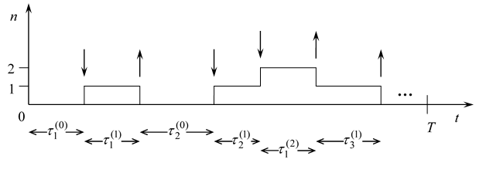

Рисунок 3. Схема поступления и обслуживания требований в СМО

Ось *t* —модельное время, представлены моменты поступления требований, вертикальная стрелка, направленная вниз и моменты выхода требований из СМО, вертикальная стрелка, направленная вверх соответственно. Число требований в СМО обозначено буквой *n*,   — интервалы времени, в течение которых в СМО нет требований,  — интервалы времени, в течение которых в СМО находится одно требование и так далее.

Оценка вероятности того, что в системе обслуживания находится ровно  требований, равна:

, (5.3)

где 

Оценка величины  вычисляется по формуле:



(5.4)

Оценка математического ожидания длительности пребывания требований в системе обслуживания:

, (5.5)

где  — число обслуженных требований на момент завершения выполнения имитационной модели;

 — момент завершения обслуживания -го по счету требования прибором;

 — момент постановки требования в очередь , .

## 6 Обоснование данных для имитационной модели

В качестве вводных данных, используемых при разработке имитационной и аналитической моделей в данной работе рассматриваются следующие физические элементы и параметры сети:

1. Микропроцессор. Применяются следующие типы: HC08, MC9S08GB60. Разрядность: 8, 16 бит. Частота работы микропроцессора 4 или 8 МГц. На выполнение одной команды требуется 3-5 тактов, кроме операции деления;

2. пакеты данных. Длина данных при асинхронном способе передачи — 8 — 9 бит плюс 1 бит «старт» плюс 1 бит «стоп»[1]. Итого 10 — 11 бит в пакете;

3. АЦП. Модуль АЦП имеет минимальное время преобразования 17 микросекунд;

4. приемо-передатчик дуплексный. Радио трансивер со скоростью передачи 250 Кбит/с.

Каждый узел сети может находиться в нескольких режимах работы. Режимы работы сменяются самим узлом или под воздействием внешних событий. Режимы работы и переходы между ними могут быть представлены в упрощенном представлении в соответствии с рисунком 4 в виде автомата.

Активный режим

Передача данных

Прием данных

Энергосберегающий режим

Инициализация узла

Рисунок 4 — Основные режимы работы узла сенсорной сети

Режимы узла:

1. Инициализация — действия, производимые узлом при включении;
2. Энергосберегающий режим — режим с минимальным энергопотреблением; наиболее энергопотребляющие элементы узла в этом режиме выключены;
3. Активный режим — узел сети включён, выполняет обработку данных поступающих от датчиков или поступивших по каналу связи;
4. Передача — режим передачи данных к другим узлам;
5. Приём — приём данных от других узлов сети;
6. Неработоспособное состояние узла — возникает при разряде источника питания, то есть батареи. Режим не отображён на рисунке 4.

В модели предполагается использование следующих входных значений:

* единица модельного времени равна 1 секунде;
* число сенсоров или датчиков в сети равна 1000. Длина пакета равна 10 бит. Длина данных от датчика — 8 бит, длина адреса узла — 16 бит, то есть всего 24 бит. Таким образом имеется три пакета по 10 бит;
* интенсивность обслуживания пакетов приемопередатчиком — 25000 пакетов в секунду;
* интенсивность поступления пакетов от датчиков узла — 3 пакета в 5 минут или 0.01 пакетов в секунду;
* интенсивность поступления пакетов от узлов сети — 10 пакетов в секунду;
* положим, что на формирование одного пакета из данных от этого узла требуется 1 операция умножения, то есть 4 такта[2] [11], 1 операция получения адреса отправителя так же 4 такта, 2 операции на формирование пакета или 8 тактов. Итого, 16 тактов. Будем считать, что потребуется 20 тактов с учетом накладных расходов. То есть при частоте процессора 4 МГц получится 200000 пакетов в секунду. Предположим, что проверка адреса и длины пришедшего из сети пакета занимает 10 тактов или 400000 пакетов в секунду. В результате получим, что интенсивность обслуживания пакетов микропроцессором от датчиков этого узла равна 200000 пакетов в секунду, а интенсивность обслуживания пакетов, поступивших из сети, микропроцессором равна 400000 пакетов в секунду.

## 7 Экспериментальная часть

Модель системы обслуживания с одним обслуживающим прибором представим в качестве структурной единицы программного модуля. Связь между СМО будет осуществляться посредством передачи требований из одной очереди в другую [12].

Управление работой модели обеспечивается ведущей программой, которая выполняет следующие функции:

* + определяет объекты имитационной модели (сегменты процессов, очереди требований, структуру требований);
  + определяет начальное состояние модели, такие как ФР обслуживания требований прибором, интенсивности обслуживания требований *μ*, интенсивность потока требований *𝜆* и т.д.;
  + в текущий момент модельного времени *Θ* выполняет все сегменты процессов в порядке установленной последовательности, моменты которых совпадают с текущим моментом *Θ*. Результатом выполнения любого сегмента процесса является момент его следующего выполнения или изменение моментов выполнения других сегментов процесса. Ведущая программа запоминает эти моменты и соответствующие им сегменты процессов;
  + обеспечивает продвижение модельного времени посредством установления текущего модельного времени равным ближайшему моменту выполнения сегмента процесса;
  + определяет условие завершения выполнения процесса моделирования системы. Обычно условием завершения является достижения определенного числа поступивших требований или превышение числа заданной границы модельного времени
  + обеспечивает обработку статистических данных.

В качестве практической реализации аналитического и имитационного и имитационного моделирования сенсорной сети в данной работе выступает приложение в приложении А, написанное на языке программирования высокого уровня Java [13]. Этот язык был выбран потому, что имеет достаточной простой синтаксис, что позволяет сосредоточиться на теоретической части данной работы и реализации алгоритмов моделирования процессов, протекающих в изучаемых системах. Возможность производить вычисления с очень малыми числами. Так же, была выбрана библиотека «Apache POI», которая позволяет выгружать результаты вычислений в таблицы «Microsoft Excel». Исходный код программы размещен в репозитории «Git»[3] [14].

Результатом работы программы является файл в формате xslx, в котором представлены две таблицы для каждой из моделей соответственно, хранящие статистические данные, полученные в результате моделирования, а также графики, которые визуально отображают все основные характеристики моделей, сформулированные в данной работе:

* + МО числа требований 1 и 2 класса в микропроцессоре;
  + МО числа требований 2 и 3 класса в приемопередатчике;
  + МО общего числа требований в сети;
  + МО длительности пребывания требований 1 и 2 класса в микропроцессоре;
  + МО длительности пребывания требований 2 и 3 класса в микропроцессоре.

Пакет программы имитационной модели реализован в соответствии с рисунком 5, на котором изображена UML [15] диаграмма классов модели.

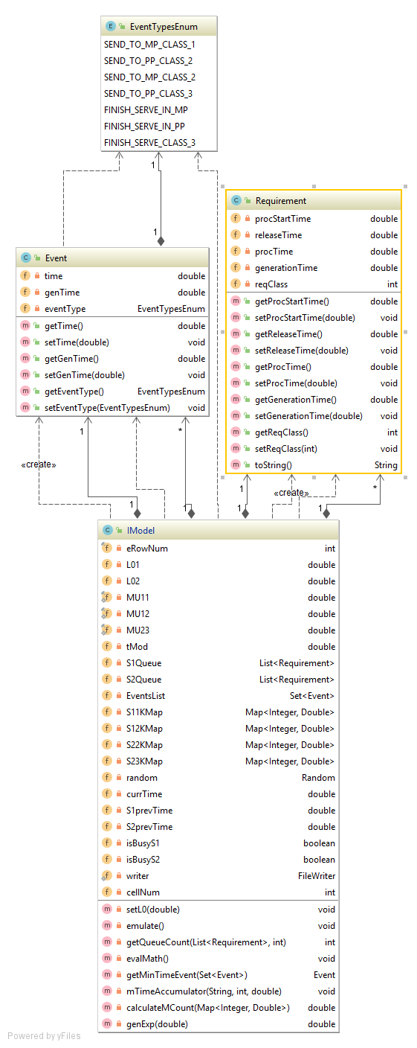

Рисунок 5 — UML диаграмма имитационной модели узла сенсорной сети

### 8 Результаты моделирования

В качестве входных данных для аналитической и имитационной моделей узла сенсорной сети, согласно дынных приведенных в соответствии с разделом 6 настоящей работы, используются следующие значения:

1. Интенсивность входящего потока требований от датчика узла *λ*01 = 0.01;
2. Интенсивность входящего потока требований от соседних узлов *λ*02 = 10;
3. Интенсивность обслуживания требований 1 и 2 класса в микропроцессоре *μ*11 = 200000, *μ*12 = 400000 соответственно;
4. Интенсивность обслуживания требований 2 и 3 класса в приемопередатчике *μ*22 = *μ*23 = 25000;
5. В качестве модельного времени принято *λ*0 * 100000, где *λ*0 = *λ*01 + *λ*02, так как для получения относительно точных результатов требуется большая выборка значений числа требований.

В таблице 1 приведены сравнительные результаты моделирования.

Таблица 1 — Значения характеристик узла

|  |  |  |
| --- | --- | --- |
| Характеристика | Аналитическая  модель | Имитационная  модель |
|  | 0.000005 | 0.000005 |
|  | 0.0000025 | 0.000002 |
|  | 0.00004 | 0.00004 |
|  | 0.00004 | 0.00004 |
|  | 0.00000005 | 0.000000053 |
|  | 0.000025 | 0.000024 |
|  | 0.0004 | 0.00039 |
|  | 0.0004 | 0.0004 |
|  | 0.0008 | 0.00082 |

Легко увидеть, что при таких низких интенсивностях поступления требований от датчиков узлов сети, разница между вычислениями между двумя моделями будет незначительна и нет необходимости прибегать к имитационному моделированию.

Для более точного анализа требуется провести серию экспериментов, постепенно увеличивая интенсивность поступления до максимальных пределов *λ*01 = 0.01, 0.05, …, 10, следовательно, *λ*02 = 20000, *λ*0 = 20010, что близко к интенсивности обработки требований в системе S2. Приемопередатчик является узким местом узла рассматриваемой СеМО.

Ниже представлены графики, построенные согласно полученным значениям в результате ряда испытаний над аналитической и имитационной моделью, которые можно увидеть в таблице 1 и таблице 2 приложения Б. На рисунках 6 и 7 МО числа требований в микропроцессоре и приемопередатчике узла соответственно, а на рисунке 8 общее МО числа требований в сети. На рисунках 9 и 10 приведено МО длительностей пребывания для каждого устройства и класса требований в сети. Для удобства анализа сходств и различий результатов графики наложены друг на друга в рамках отдельных характеристик моделей.

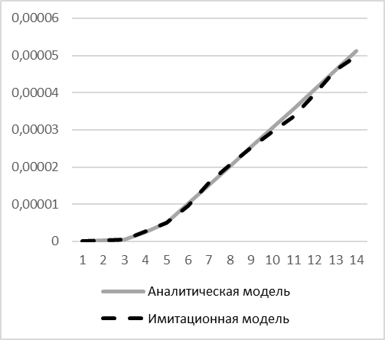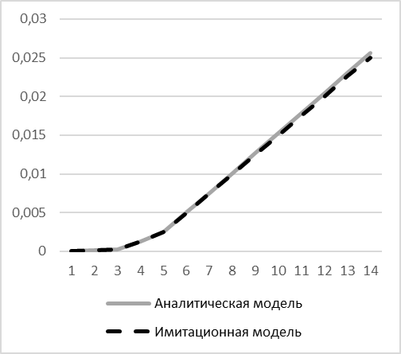

Рисунок 6 — МО числа требований в микропроцессоре, на графике слева требования 1 класса, справа требования 2 класса

Рисунок 7 — МО числа требований в приемопередатчике, на графике слева требования 2 класса, справа требования 3 класса

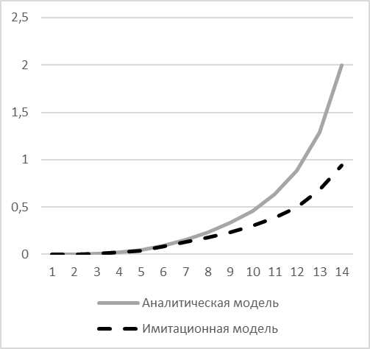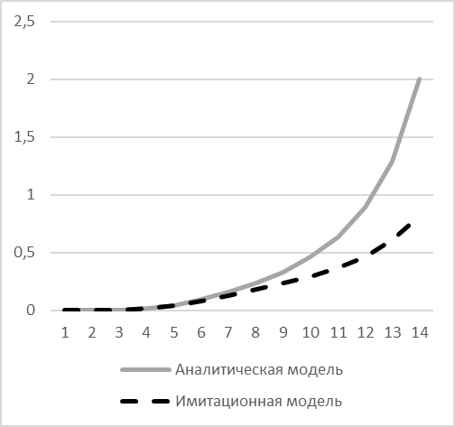

Очевидно, что при штатном режиме работы, расхождение значений минимально, графики практически идентичны. Но на предельных интенсивностях видно, что значения характеристик аналитической модели приблизительно в 2 раза выше.

Рисунок 8 – МО числа требований в сети

Рисунок 9 — МО длительности пребывания требований в микропроцессоре. На графике слева требования 1 класса, справа требования 2 класса

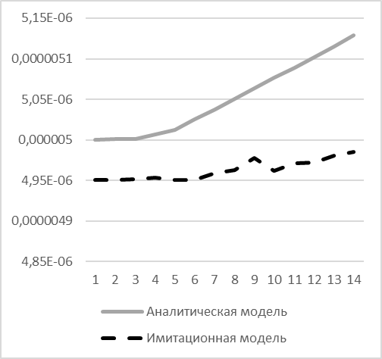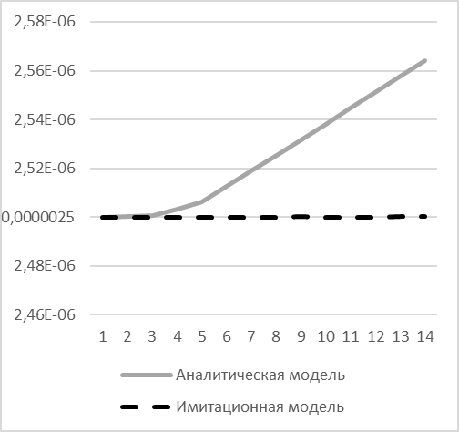

Рисунок 10 — МО длительности пребывания требований в приемопередатчике. На графике слева требования 1 класса, справа требования 2 класса

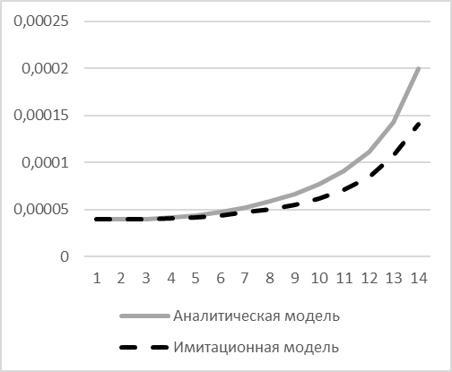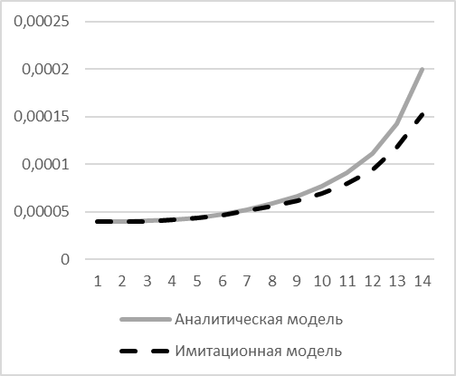

Можно сделать вывод, что для более точного и надежного анализа процессов функционирования беспроводных сенсорных сетей на предельных нагрузках, требуется прибегать к имитационному моделированию, так как длительности обслуживания в данном случае, постоянны, в отличии от длительностей, которые при аналитическом моделировании являются экспоненциально распределенными.

## 9 Моделирование отказов узлов беспроводной сенсорной сети

Отказы узлов рассматриваемой СеМО могут возникать по нескольким причинам. Среди них разрядка источников питания, то есть батарей и переполнение буфера потерянных пакетов, который равен 4 мегабайт. Соответственно, на восстановление узлов потребуется затратить некоторое время.

В данной модели будут использованы значения длительности наработки на отказ и длительности восстановления узлов, которые являются экспоненциально распределенными случайными величинами. Определим параметр времени функционирования узла *α* = 0.5, а также известно, что значение параметра времени восстановления узла *β* = 1000.

Так как состояния узла являются независимыми, то вероятность того что узел находится в рабочем состоянии будет равна

 . (9.1)

Число активных узлов в сети является биномиально распределенной случайной величиной [16] с вероятностью

 , (9.2)

где *q* = 1 - *p* определяет вероятность отказов;

*k* = 0, 1, 2, ... , *n*.

Тогда МО числа требований в системах  и будет определять выражение

, (9.3)

, (9.4)

где *k* число активных узлов в сети.

МО длительности пребывания требований в системе 

, (9.5)

МО длительности пребывания требований в системе 

. (9.6)

Результаты моделирования узла в ненадежной беспроводной сенсорной сети, состоящей из тысячи узлов представлены в таблице 3 приложения Б. А также графики для визуальной оценки соотношения результатов работы идеальной сети к ненадежной приведены ниже на рисунках 11 — 15. Сплошной серой линии обозначаются кривые при моделировании идеальной безотказной сети, пунктирной линией изображаются результаты моделирования сети, состоящей из ненадежных узлов с отказами в работе.

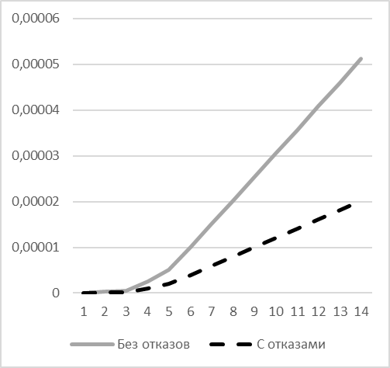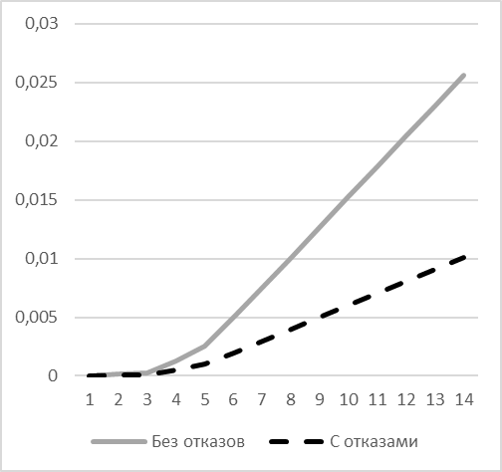

Рисунок 11 — МО числа требований в микропроцессоре, на графике слева требования 1 класса, справа требования 2 класса

Рисунок 12 — МО числа требований в приемопередатчике, на графике слева требования 2 класса, справа требования 3 класса

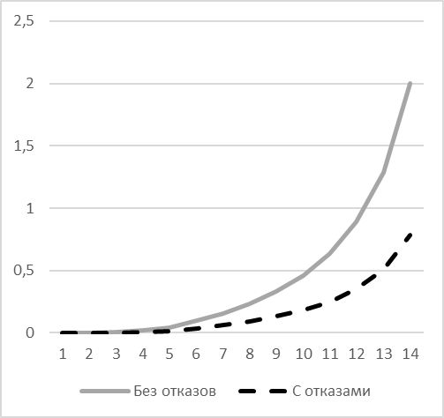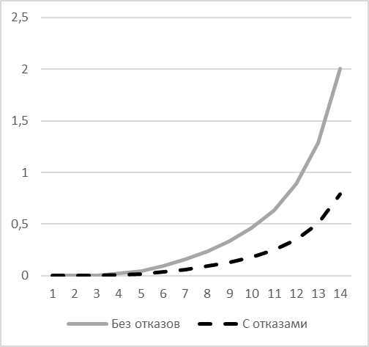

Рисунок 13 — МО числа требований в сети

Очевидно, что с увеличением нагрузки на узел сети, ближе к максимальным значениям, число потерянных пакетов стремительно растет за счет снижения интенсивности. Аналогично, согласно рисунку 14 и рисунку 15, уменьшается среднее время пребывания требований в узлах сети.

Рисунок 14 — МО длительности пребывания требований в микропроцессоре. На графике слева требования 1 класса, справа требования 2 класса

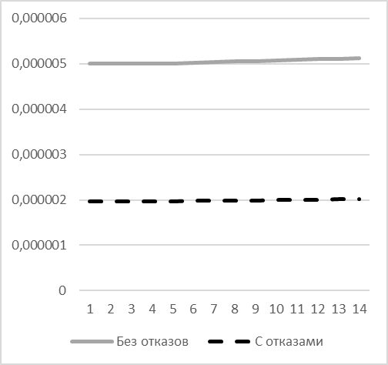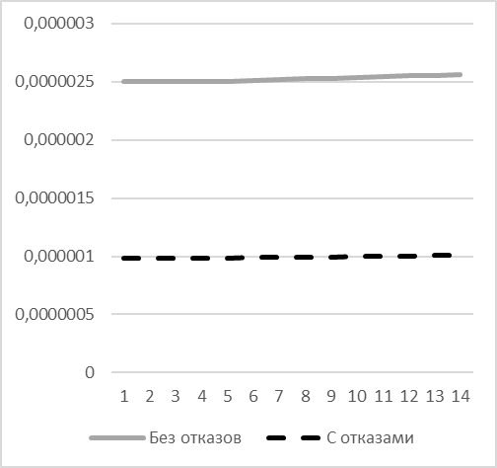

Рисунок 15 — МО длительности пребывания требований в приемопередатчике. На графике слева требования 1 класса, справа требования 2 класса

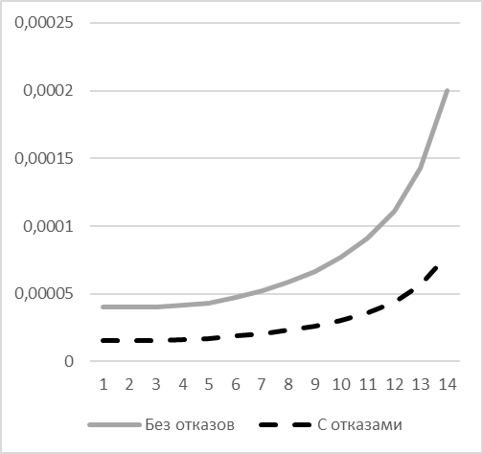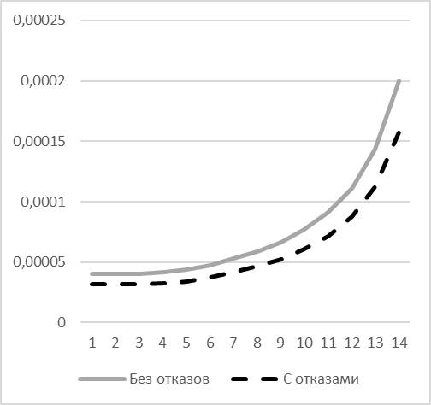

# ЗАКЛЮЧЕНИЕ

В данной работе были решены следующие задачи:

* изучены основные свойства открытой СеМО с двумя СМО первого типа и тремя классами требований, которая является прототипом беспроводной сенсорной сети, рассмотренной в данной работе;
* построена аналитическая модель узла СеМО;
* изучены основные принципы имитационного моделирования систем массового обслуживания;
* разработана имитационная модель узла сенсорной сети с двумя системами массового обслуживания;
* получены и обработаны статистические данные разработанных моделей - основные характеристики узла, такие как МО числа требований в каждой СМО, МО длительности пребывания требований;
* изучен аспект ненадежности данного класса СеМО и его влияние на полученные характеристики систем.
* приведены сводные данные по искомым характеристикам и по ним построены графики.

Все вышеперечисленные результаты позволяют понять и изучить важнейшие процессы, протекающие в беспроводных СеМО, а также спрогнозировать поведение сети при различных режимах её работы. Возможность оценки числа потерь данных дает понимание точности и достоверности вычислений, которые проходят в процессе сбора данных датчиками узлов.

Собранная статистика дает понимание, того что данный класс сетей надежен и может быть использован для оптимизации множества технологических процессов и сложных инженерных систем.

Следовательно, очевидно, что все поставленные в данном проекте цели, достигнуты, а результаты достоверны и точны. По материалам работы были написаны две научные статьи, которые были представлены на международной научной конференции, проходившей 2 и 3 июля 2018 года в Саратовском Государственном Университете и опубликованы в сборнике статей «Компьютерные науки и информационные технологии». Названия статей: «Моделирование узла сенсорной сети неоднородной сетью массового обслуживания» [17] и «Исследование характеристик имитационной модели ненадежного узла сенсорной сети» [18].

Данная работа дает основу для изучения нового класса сетей, которые в настоящее время непрерывно развиваются. Следовательно, в связи с большой востребованностью среди большого числа аспектов человеческой жизни, таких как строительство, сельское хозяйство и т.д., а безусловно низкая стоимость компонентов по отношению к эффективности, следует продолжать изучение беспроводных сенсорных сетей.

# СПИСОК ИСПОЛЬЗОВАННЫХ ИСТОЧНИКОВ

1 Baskett, А. Open, closed, and mixed networks of queues with different classes of customers // J. of ACM. April 1975. Vol. 22(2), P. 248 — 260.

2 Karl, H., Willing, A. Protocols and Architectures for Wireless Sensor Networks. New York: John Wiley & Sons, Ltd., 2005.

3 Гнеденко, Б. В., Введение в теорию массового обслуживания [Текст] / Б. В. Гнеденко, И. Н. Коваленко. М.: Наука, ГРФМЛ, 1987. — 336 с.

4 Клейнрок, Л. Теория массового обслуживания [Текст] / Л. Клейнрок; Пер. И. И. Грушко. М.: Машиностроение, 1979. — 432 с.

5 Клейнрок, Л. Вычислительные системы с очередями [Текст] / Л. Клейнрок; Пер. И. И. Грушко. М.: Мир, 1979. — 600 с.

6 Митрофанов, Ю. И. Анализ сетей массового обслуживания [Текст]: учеб. пособие / Ю. И. Митрофанов. Саратов: Научная книга, 2005. — 175 с.

7 Башарин, Г. П. Анализ очередей в вычислительных сетях. Теория и методы расчета [Текст] / Г. П. Башарин, П.П. Бочаров, Я.А. Коган. М.: Наука, ГРФМЛ, 1989. — 336 с.

8 Жожикашвили, В. А. Сети массового обслуживания. Теория и применение к сетям ЭВМ [Текст] / В. А. Жожикашвили, В. М. Вишневский. М.: Радио и связь, 1988. — 192 с.

9 Тананко, И. Е., Долгов, В. И. Основы моделирования систем [Текст]: учеб. пособие / И. Е. Тананко, В. И. Долгов. Саратов: Наука, 2018.

10 Кельтон, В., Лоу, А. Имитационное моделирование. Классика CS 3-е изд. [Текст] / В. Кельтон, А. Лоу. СПб.: Питер; Киев: Издательская группа BHV, 2004. — 847 с.: ил.

11 Уэйкерли, Дж. Ф. Проектирование цифровых устройств, том 2 [Текст] / Дж. Ф. Уэйкерли. М.: Постмаркет, 2002. С. 620 — 621.

12 Вишневский, В. М. Теоретические основы проектирования компьютерных сетей [Текст] / В.М. Вишневский. М.: Техносфера, 2003. — 512 с.

13 Эккель, Б. Философия JAVA. 4-е полное изд. [Текст] / Б. Эккель; Пер. изд. Питер, 2016. СПб.: Питер, 2016. — 1168с.: ил. — (Серия «Классика computer science»).

14 Шакон, С. Pro Git. 2-е издание [Электронный ресурс] // git-scm.com: информ.-справочный портал. Apress, 2014. URL: https://git-scm.com/book/ru/v2 (дата обращения: 20.10.2018).

15 Фаулер, М. UML. Основы. 3-е издание [Текст] / М. Фаулер. СПб.: Символ-Плюс, 2005. — 192 с.

16 Орлов, А. И. Теория принятия решений: учебное пособие [Текст] / А. И. Орлов. М.: Экзамен, 2005. — 656 с.

17 Тананко, И. Е. Моделирование узла сенсорной сети неоднородной сетью массового обслуживания [Текст] // Компьютерные науки и информационные технологии: материалы Междунар. науч. конф., Саратов, 2—3 июля 2018 г. / отв. ред. В. А. Твердохлебов. Саратов: Изд-во Наука.

18 Тананко, И. Е. Исследование характеристик имитационной модели ненадежного узла сенсорной сети [Текст] // Компьютерные науки и информационные технологии: материалы Междунар. науч. конф., Саратов, 2—3 июля 2018 г. / отв. ред. В. А. Твердохлебов. Саратов: Изд-во Наука.

1. Старт- и стоп-биты — используются в асинхронной связи как средства синхронизации передаваемых символов
2. Такт процессора или такт ядра процессора — промежуток между двумя импульсами тактового генератора, который синхронизирует выполнение всех операций процессора
3. URL: https://github.com/vysu0216/magistrature.git